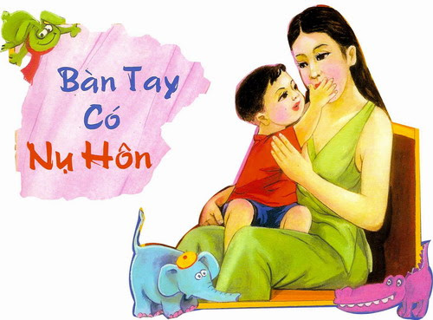
Hôm nay là ngày đầu tiên của bạn Quân đi học mẫu giáo. Bạn sợ lắm, hai tay cứ nắm chặt chân không chịu bước, nước mắt giàn giụa:
- Con không muốn đến trường đâu! – Cậu bé bảo mẹ – Con muốn ở nhàvới mẹ cơ! Con thích đồ chơi và thích ở nhà! Cho con ở nhàvới mẹ đi!
Mẹ Nga nắm bàn tay bé nhỏ của Quân và thì thầm vào tai cậu bé:
- Nhiều khi chúng ta phải làm những việc mà mình không muốn! Nhưng mẹ tin con sẽ thích đến trường. Ở trường con sẽ có nhiều bạn mới, có nhiều đồ chơi mới. Có cô giáo sẽ dạy con nhiều điều mới!
Mẹ nói thêm:
- Mẹ biết một bí mật tuyệt vời sẽ giúp con cảm thấy những ngày đến trường cũng lắm ấm áp và dịu êm như khi con ở nhà
Quân quệt nước mắt, có vẻ chú ý lắng nghe:
- Điều bí mật gì hả mẹ?
Mẹ bảo:
- Một điều bí mật có từ rất lâu, bà ngoại kể cho mẹ và bà ngoại lại đươc cụ ngoại của con kể cho, điều bí mật đó là Bàn tay có nụ hôn.
Bé Quân ngạc nhiên:
- Bàn tay có nụ hôn là thế nào hả mẹ?
Mẹ Nga nắm lấy bàn tay trái của Quân và xòe những ngón tay bé xíu của bé ra giống như hình một cái quạt giấy. Mẹ cúi thấp xuống, đặt một nụ hôn vào chính giữa bàn tay con.
Bé Quân cảm thấy nụ hôn của mẹ chạy từ bàn tay lên cánh tay, chạy thẳng vào tim. Khuôn mặt bé cũng ửng hồng vì một cảm giác thật ấm áp.
Mẹ Nga mỉm cười:
- Bây giờ thì mỗi lúc con cảm thấy sợ hãi, lo lắng, con hãy áp bàn tay này vào má và con sẽ cảm thấy lúc nào mẹ cũng ở bên con.
Mẹ Nga nắm lấy bàn tay của Quân, cẩn thận khép vào những ngón tay của bé lại. Mẹ bảo:
- Từ giờ trở đi, con đừng để mất nụ hôn này nhé! Nhưng con có biết điều kỳ diệu này không, kể cả khi con rửa tay thì nụ hôn ấy cũng không bị mất đi đâu!
Bé Quân rất yêu đôi bàn tay có nụ hôn của mình. Bây giờ bé biết rằng tình yêu thương của mẹ sẽ theo bé đi đến bất cứ nơi đâu, kể cả khi ở trường bé không có mẹ .
Đêm hôm đó trước khi đi ngủ, bé quay sang mẹ thì thầm.:
- Mẹ đưa tay của mẹ đây!
Cậu bé nắm lấy bàn tay gầy gầy xương xương của mẹ, cậu mở những ngón tay dài của mẹ ra, cậu đặt một nụ hôn thật lâu vào chính giữa bàn tay mẹ và thủ thỉ.
- Bây giờ mẹ cũng có bàn tay có nụ hôn rồi! Khi ở cơ quan nếu mẹ nhớ con thì mẹ cũng áp bàn tay này vào má, con sẽ ở bên cạnh mẹ, con yêu mẹ lắm!
Mẹ Nga đến cơ quan vẫn còn cảm thấy hơi ấm nụ hôn của bé Quân trong lòng bàn tay mình và mẹ tưởng như nghe thấy từ trái tim mình tiếng hát thì thầm “con yêu mẹ lắm”!
Bàn tay có nụ hôn là một món quà tặng từ cuộc sống được truyền khắp mọi nơi, qua mọi thời kỳ, đến với mọi người, nó giúp cho con người yêu thương được gần nhau hơn.
